Lundi 25 mai 2020
Latin 5^{ème /} 4ème : CORRECTION.
A REGARDER SUR NETFLIX, LA SERIE « ROME ».

FONCTIONS ET CAS (2) : LES AUTRES FOCTIONS.
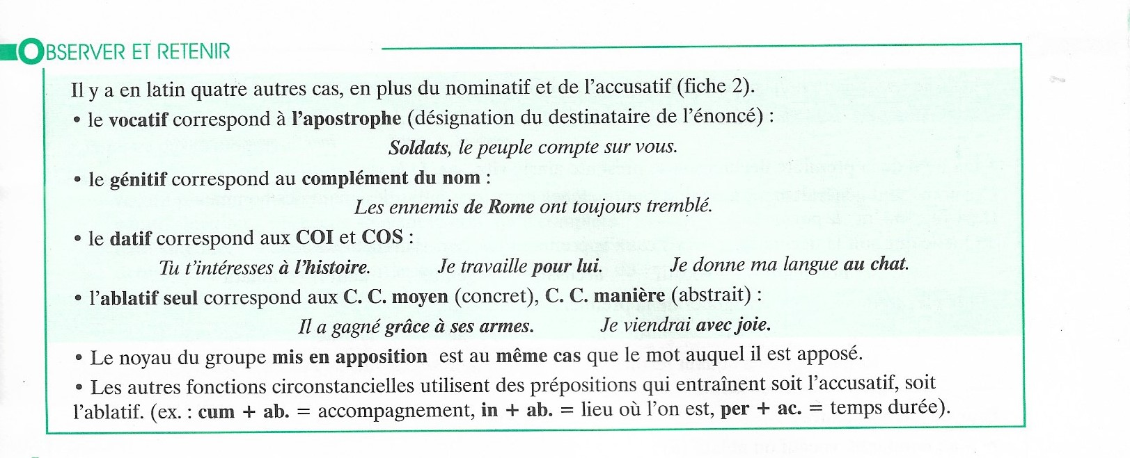
APPLIQUER
Exercice 1 : Indiquez pour chaque groupe souligné sa fonction et le cas latin correspondant.
- Les Romains calmaient les colères des dieux par de grands sacrifices.
R : - Des dieux : Complément du nom (CDN) : génitif.
- Par de grands sacrifices : Complément circonstanciel de moyen (CCM) : ablatif.

- Romains, obéissez aux dieux et honorez-les avec respect !
R : - Romains : Apostrophe : vocatif.
- Aux dieux : Complément de verbe (ou d’objet) indirect (COI) : datif.
- Avec respect : Complément circonstanciel de manière (CCM) : ablatif.

- Jupiter, maître des dieux, frappe de sa foudre les hommes impies.
R : - Maître : Apposé au sujet : nominatif.
- Des dieux : Complément du nom (CDN) : génitif.
- De sa foudre : complément circonstanciel de moyen (CCM) : ablatif.
- Les paysans vivaient dans la pauvreté, mais les dieux les aidaient de leurs conseils.
R : - Dans la pauvreté : Complément circonstanciel de manière (CCM) : ablatif.
- De leurs conseils : Complément circonstanciel de moyen (CCM) : ablatif.

S’ENTRAÎNER
EXERCICE 2 : Indiquez sous chaque groupe souligné le cas latin correspondant à sa fonction.
- La fille du maître a cueilli de ses propres mains les fleurs du jardin et les a offertes avec soin à Junon, l’épouse de Jupiter, pour que la déesse ne s’oppose pas au mariage de son frère.
Réponses :
- La fille : Nominatif / sujet.
- Du maître : Génitif / complément du nom (CDN).
- De ses propres mains : Ablatif / complément circonstanciel de moyen (CCM).
- Les fleurs : Accusatif / complément de verbe (ou d’objet) direct (COD).
- Du jardin : Génitif / complément du nom (CDN).
- Les : Accusatif / complément de verbe (ou d’objet) direct (COD).
- Avec soin : Ablatif / complément circonstanciel de manière (CCM).
- A Junon : Datif / complément de verbe (ou d’objet) indirect (COI), mais ici, c’est un complément de verbe (ou d’objet) second (COS) car il y a déjà un COD dans la phrase.
- L’épouse : Datif / apposé au COS Junon.
- De Jupiter : Génitif / complément du nom (CDN).
- La déesse : Nominatif / sujet.
- Au mariage : Datif / complément de verbe (ou d’objet) indirect (COI).
- De son frère : Génitif / complément du nom (CDN).

- Les soldats romains ont survécu à la bataille grâce au sacrifice des alliés qu’ils ont recruté et qui se sont montrés très courageux.
Réponses :
- Les soldats romains : Nominatif / sujet.
- A la bataille : Datif / complément de verbe (ou d’objet) indirect (COI).
- Grâce au sacrifice : Ablatif / complément circonstanciel de moyen (CCM).
- Des alliés : Génitif / complément du nom (CDN).
- Qu’ (que) : Accusatif / complément de verbe (ou d’objet) direct (COD).
- Qui : Nominatif / sujet.
- Très courageux : Nominatif / attribut du sujet.

CAS
FONCTIONS

EXERCICE 3 : D’après la traduction, indiquez la fonction et le cas des mots latins soulignés.
Fortuna Procae, regi Albanorum, duos filios, Numitorem et Amulium, dederat. Post regis mortem, Numitori Albae regnum populus dedit.

Le destin avait donné à Proca, roi des Albains, deux fils, Numitor et Amulius. A la mort du roi, le peuple d’Albe confia le royaume à Numitor.

GROUPE LATIN | FONCTION | CAS
Fortuna | Sujet.
Procae | Complément de verbe (ou d’objet) indirect (COI), mais ici complément de verbe (ou d’objet) second (COS) car il y déjà un COD dans la phrase. | Datif.
Regi | Apposé au COS « Procae ». | Datif.
Albanorum | Complément du nom (CDN). | Génitif.
Numitorem et Amulium | Complément de verbe (ou d’objet) direct (COD). | Accusatif.
Regis | Complément du nom (CDN). | Datif.
Numitori | Complément de verbe (ou d’objet) indirect (COI), mais ici complément de verbe (ou d’objet) second (COS) car il y déjà un COD dans la phrase. | Datif.
Regnum | Complément de verbe (ou d’objet) direct (COD). | Accusatif.
Albae | Complément du nom (CDN). | Génitif.

